Frågor att besvara när ni återrapporterar Projektstöd
Observera!
- Den officiella återrapporten måste skickas in via Idrottsarenan, när den funktionaliteten släpps (föreningar som fått beviljade projektstöd kommer få mejl när återrapporteringen öppnar.
- Frågorna på IdrottOnline kommer vara på svenska.
- I händelse av diskrepans mellan dessa frågor och frågor i formuläret, ska tolkning ske utifrån webbformulärets skrivning och den svenska skrivningen.
Läs mer på SAIF:s hemsida: https://studentidrott.se/foreningsnytta/projektstod/
Här nedan kommer text och frågor från formuläret för återrapport.
___________________________________________________________________________

Grundläggande information

Här fyller du i grundläggande information om ert projekt.

- Beskriv hur ni upplever att projektet har gått?
  - ___________________________
- Beskriv kortfattat hur ni genomförde ert projekt.
  - ________________________________

- Har projektet genomförts i enlighet med ansökan och budget?
  - Ja, fullständigt
  - Ja, så gott som
  - Delvis
  - Nej, inte helt
  - Nej, inte alls

- Beskriv hur ni kommit till dem slutsatsen.
  - _____________________

Vad tar ni med er?

- Vad har fungerat bra?
  - ___________________
- Kommer/Vill ni genomföra någon del av projektet igen nästa år?
  - Ja
  - Nej

- Vad skulle ni förändra om ni skulle göra projektet igen?
___________________
- Uppnådde ni era uppsatta mål med projektet?
  - Helt
  - Till stor del
  - Delvis
  - Till viss del
  - Inte alls
  - Projektet genomfördes ej

- Vad är det faktiska resultatet/-en ni kan se?
  - __________________
- Hur kommer projektet leva kvar i föreningen nu när projektet officiellt är slut?
__________________
- Hur kommer lärdomarna från detta projekt lämnas över till nästa ansvarie/ansvariga?
__________________

Aktiviteter och deltagare
Här ställs frågor om aktivitetstillfällen och deltagare i projektet. Om någon av frågorna inte är aktuella för ert projekt så anger du 0 (noll) på respektive fråga. Tänk på att du behöver fylla i samtliga fält (ålderskategorier) för att kunna skicka in återrapporten.

Om projektet är ett renodlat utbildningsprojekt ska i stället utbildningsdeltagare redovisas fördelat på kön och åldersgrupperna.

- Hur många aktivitetstillfällen/träffar/utbildningar genomförde ni i projektet?
  - (Antal)

- Ange er uppskattning av hur många unika individer (uppdelat på könsidentitet) som deltog i/nåddes under projektet.
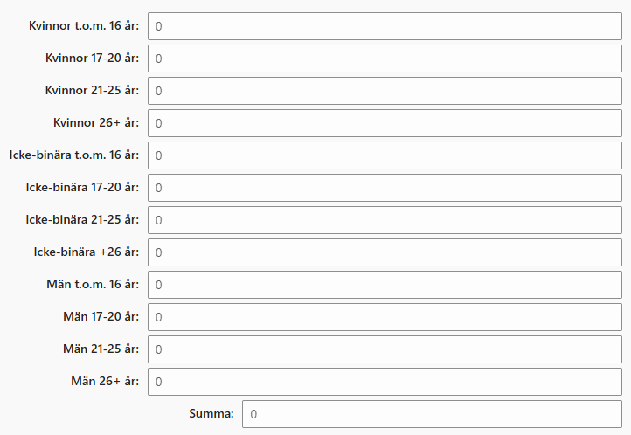

- Eventuell kommentar:
______________________

Ekonomiskt resultat för projektet
Här fyller du i hur projektet gick rent ekonomiskt.
OBS! Om ni även fått pengar från ett annat idrottsförbund eller RF-SISU distrikt för detta projekt så ska ni också göra en separat återrapport till den organisationen.

- Har hela det stöd ni beviljades från SAIF använts? (Ja/Nej)
- Fyll i hur ni finansierade projektet (Summa per rad)
  - Använt belopp (av beviljat stöd från SAIF): ______kr
  - Egna finansiella medel (om aktuellt): _______kr
  - Andra finansiärer/bidragsgivare (om aktuellt): __________kr
- Bifoga ekonomisk redovisning (sammanställning/resultat). (Ladda upp fil)
Er förening och detta projekt kan bli uttaget för stickprovskontroll av använda projektmedel, där fullständiga kostnadsunderlag (kvitton/fakturor) på begäran ska redovisas.

Villkor
Regeringen har enligt förordningen (1999:1177) om statsbidrag till idrottsverksamhet överlämnat uppgiften att pröva frågor om fördelning av statsbidrag till idrottsverksamhet till Sveriges Riksidrottsförbund (RF). Förordningen tillsammans med aktuellt regelverk för stödet utgör därmed den legala grunden för stödet.
Återbetalning och återkrav
- Stödet får ej användas för annat ändamål än vad det beviljats för. Om stödet användas för annat ändamål än vad det beviljats för är föreningen återbetalningsskyldig för hela eller delar av stödet.
- Om den totala kostnaden visat sig bli mindre än vad som angetts i ansökan är föreningen återbetalningsskyldig, dock med ett belopp som maximalt motsvarar skillnaden mellan det angivna beloppet och det slutgiltiga. Beloppet kan därmed inte överstiga beviljat stöd.
Övriga villkor
- Återrapporten ska innehålla en beskrivning av hur projektet har fortlöpt och om det har gått i enlighet med plan samt eventuella avvikelser från plan.
- De faktiska kostnaderna och finansieringen ska redovisas i återrapporten och kostnadsunderlag (fakturor/kvitton) som styrker dessa ska kunna lämnas på begäran.

- Jag, som företrädare av återrapporten, intygar att jag tagit del av villkoren ovan och att informationen som angetts i denna återrapport samt tillhörande bilagor är korrekta och sanningsenliga.

